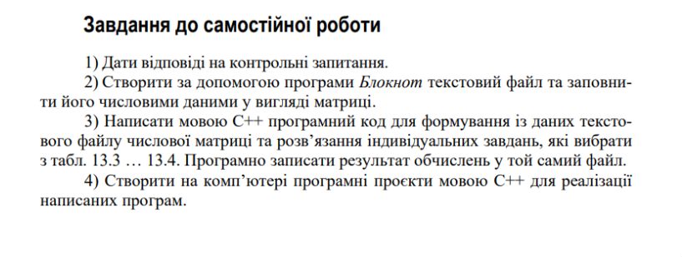



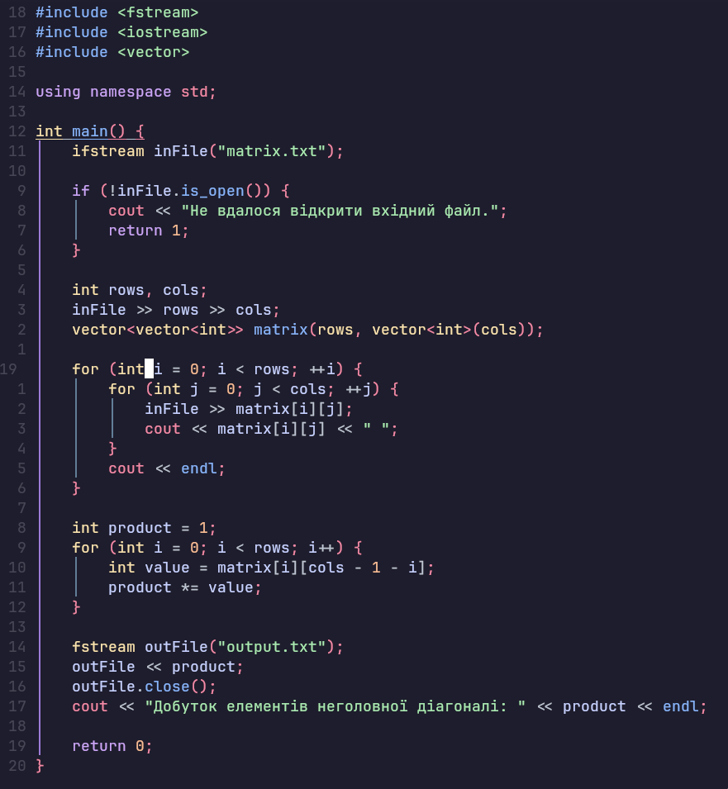

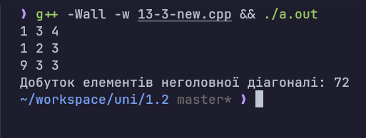

matrix.txt  
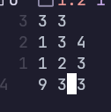

output.txt



#include <fstream>

#include <iostream>

#include <vector>

using namespace std;

int main() {

ifstream inFile("matrix.txt");

if (!inFile.is_open()) {

cout << "Не вдалося відкрити вхідний файл.";

return 1;

}

int rows, cols;

inFile >> rows >> cols;

vector<vector<int>> matrix(rows, vector<int>(cols));

for (int i = 0; i < rows; ++i) {

for (int j = 0; j < cols; ++j) {

inFile >> matrix[i][j];

cout << matrix[i][j] << " ";

}

cout << endl;

}

int product = 1;

for (int i = 0; i < rows; i++) {

int value = matrix[i][cols - 1 - i];

product *= value;

}

fstream outFile("output.txt");

outFile << product;

outFile.close();

cout << "Добуток елементів неголовної діагоналі: " << product << endl;

return 0;

}

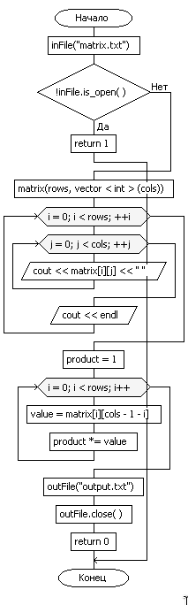

**Висновки:** набути практичних навиків програмного створення та ре-

дагування текстових файлів засобами Visual С++.

**Роботу виконав: Холодир А. Р.**

**Роботу перевірив**